«Математический турнир»
(для 7 классов)

Вступительное слово ведущего:
«Мой юный друг!
Сегодня ты пришел сюда
Чтоб посидеть, подумать, отдохнуть,
Умом своим блеснуть.
Пусть ты не станешь Пифагором,
Каким хотел бы, может быть,
Но будешь ты рабочим, а может быть ученым
И будешь математику любить…»
Сегодня мы собрались для проведения «Математического турнира» между учащимися 7-хклассов. Порядок выступления команд определим жеребьевкой. Прошу представителей каждой команды подойти ко мне.
Ведущий проводит жеребьевку и предоставляет слово каждой команде для своего представления.

«Разминка»

1команда:

- Как называется результат сложения? /сумма/
- Как называется треугольник с равными сторонами? /равносторонний/
- Произведение чисел 7 и8 равно….. /56/
- Как называется отрезок, который соединяет вершину треугольника с серединой противоположной стороны?
/медиана/
- 1% от 1000 рублей (10 рублей)
- Найдите среднее арифметическое чисел 6 и 18 /12/
- Сколько минут в 1 часе? /60мин./
- Может ли в треугольнике быть 2 тупых угла? /нет/
- Вычислите: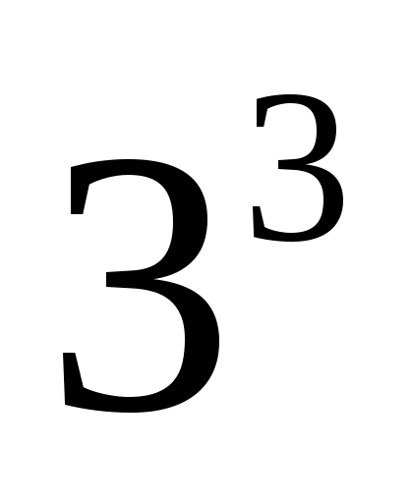 /27/
- Что означает в переводе с греческого «геометрия»? /землемерие/
- На что похожа половина яблока? /на другую половину/
- Назовите наименьшее двухзначное число. /10/

2команда:

- Как называется треугольник, у которого две стороны равны? /равнобедренный/
- Как называется прибор для измерения углов? /транспортир/
- Как называется дробь ,у которой числитель равен знаменателю? /неправильная/
- Вычислите: 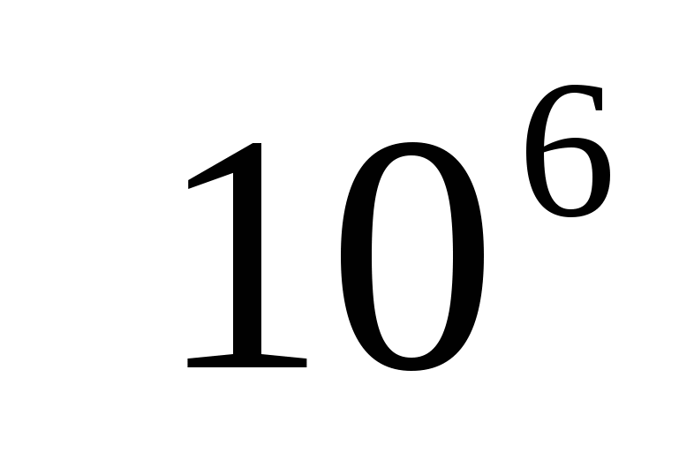 /миллион/
- Чему равна сумма углов треугольника? /180◦/
- Сколько корней имеет уравнение: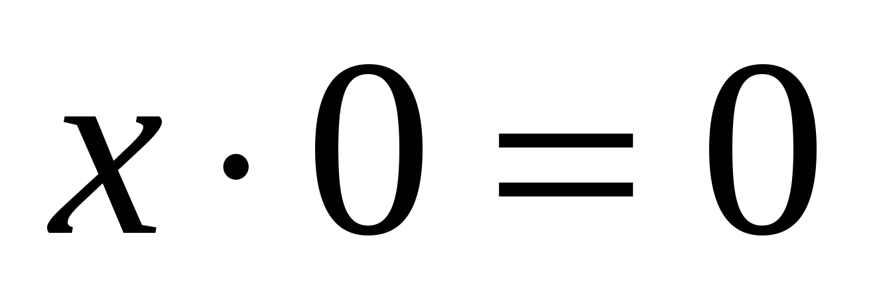? /бесконечно много/
- Назовите наибольшее трехзначное число. /999/
- На какие разделы делится школьный курс геометрии?
/планиметрия и стереометрия /
- Как называется результат вычитания? /разность/
- Сколько концов у 3,5 палок? /8/
- Кто был автором первого учебника геометрии? /Евклид/
- Тройка лошадей пробежала 36 км. Сколько пробежала каждая лошадь? (36 км.)

3 команда:

- Что означает (какой знак действия) черта дроби? /деление/
- Вычислите: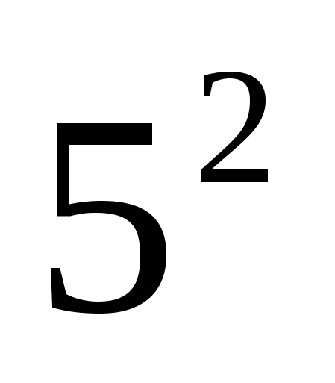 /25/
- Как называются стороны равнобедренного треугольника? /боковая, боковая, основание/
- Как называется отрезок, который делит угол пополам /биссектриса/
- Найдите среднее арифметическое чисел 9 и 17? /23/
- Может ли в треугольнике быть 2 прямых угла? /нет/
- Как называется прибор для измерения отрезков? /линейка/
- Как называется прямоугольник с равными сторонами? /квадрат/
- Какой дробью является дробь 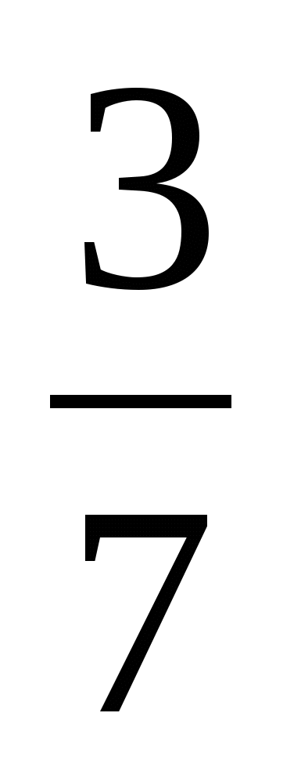? /правильной/
- Чему равна сумма смежных углов? /180 градусов/
- Чему равен модуль числа: -6? /6/
- Какое число «разделяет» положительные и отрицательные числа? /0/

Большая игра.
Команды получают листы, на которых необходимо выбрать верное продолжение выражения из предложенных 30 выражений в течение 5 минут. Побеждает та команда, которая даст больше верных ответов.

1. Комбинация математических знаков и букв, выражающая какое-либо предложение называется:
а) функция; б) тождество; в) равенство; г) формула.

2. Что позволяет отыскать среди данных чисел простые?
а) треугольник Паскаля; б) решето Эратосфена; в) кубик Рубика; г)бином Ньютона.

3. Число, которое равняется сумме всех своих делителей (исключая само это число) называется:
а) совершенным; б) идеальным; в) простым; г) великолепным.

4. В каком треугольнике высоты пересекаются в одной из его вершин?
а) тупоугольном; б) равнобедренном; в) равностороннем; г) прямоугольном..

5. Половина – треть его. О каком числе идет речь?
а) ; б) 1,5; в) нет такого числа; г) .

6. Арбуз на кг тяжелее, чем арбуза. Сколько весит арбуз?
а) 5 кг; б) 4 кг; в) кг; г) кг

7. Товар сначала подешевел на 10%, затем подорожал на 10%. В результате цена товара:
а) осталась прежней; б) повысилась; в) понизилась; г) невозможно определить.

8. Что означает слово «г о н и у с» в переводе с греческого ?
а) угол; б) диаметр; в) диагональ; г) ромб.

9. Кирпич весит полкирпича и еще 1,5 кг. Сколько весит кирпич?
а) 2кг; б) 3 кг; в) 0,75 кг; г) 0,5 кг..

10. Промилле - это:
а) единица измерения длины; б) десятая доля процента;
в) сказочный герой; г) фамилия математика.

11. У Пети на куртке 3 кармана. Сколькими способами он монет положить в эти карманы 2 одинаковые монеты?
а) 6; б) 3; в) 4; г) 2.

12. Числа–близнецы – это:
а) противоположные числа; б) простые числа, разность которых равна 2; в) равные десятичные и обыкновенные дроби; г) таких чисел нет.

13. Пруд зарастает кувшинками. Площадь, занимаемая ими, ежедневно удваивается. За 29 дней пруд зарос наполовину. За какое время пруд зарастет полностью?
а) 58; б) 30; в) 33; г)87.

14. Велосипедист ехал 2 ч со скоростью 10 км/ч и 1ч со скоростью 7 км/ч. Какова его средняя скорость?
а) 8,5 км/ч; б) 27 км/ч; в) 5,66 км/ч; г) 9 км/ч.

15. Кому приписывают введение алгоритма нахождения НОД 2 чисел:
а) И. Ньютону; б) Н. Лобачевскому; в) Б. Паскалю; г)Евклиду.

16. Точное предписание, определяющее процесс перехода от исходных данных к искомому результату:
а) теория; б) указание; в) аксиома; г) алгоритм.

17. Семь осликов за 3 дня съедают 21 мешок корма. Сколько корма нужно 5 осликам на 5 дней?
а) 25; б) 20; в) 15; г) 10.

18. Со словом «четный» наиболее тесно по смыслу связано слово:
а) почетный; б) четки; в) чета; г) чечетка.

19. Вадим участвует в соревнованиях по бегу. В какой- то момент оказалось, что впереди него бежит треть всех участников, сзади – половина, а рядом с ним никого нет. Сколько человек участвуют в забеге?
а) 5; б) 12; в) 6; г)18.

20. Раздел математики, в котором изучаются вопросы о том, сколько различных комбинаций можно составить из заданных объектов - это:
а) арифметика; б) тригонометрия; в) комбинаторика; г) геометрия.

21. Какое из этих чисел не равно остальным?
а) ; б) ; в) 30% от 1; г) 0,3.
22. На черно-белой фотографии черный цвет составляет 80% площади. Эту фотографию увеличили в 3 раза. Какой процент составляет белый цвет на увеличенной фотографии?
а) 20%; б) 30 %; в) 40%; г) 80%.

23. Первая русская женщина математик Софья Ковалевская стала систематически изучать курс высшей математики с:
а) 10 лет; б) 15 лет; в) 5 лет; г) 18 лет.
24. Известно, что 7% от числа а равно 107% от числа b. Найдите отношение .
а) ; б) ; в) ; г) .

25. Равенство, верное при любых значениях входящих в него букв называется:
а) уравнение; б) выражение; в) неравенство; г) тождество.

Игра со зрителями.
Ведущий задает вопросы зрителям. Каждый отвечающий получает жетон, который в конце игры отдает команде, за которую он болеет. Команда за каждый жетон получает 1 балл.
Вопросы:
1. В какой стране впервые появились отрицательные числа? (Древний Китай)
2. Во сколько раз увеличится двузначное число, если к нему приписать такое же число? (В 101 раз)
3. Полторы трети километра - это сколько? (Полкилометра)
4. Масса кирпича 1 кг и еще полкирпича. Найдите массу кирпича. (2 кг)
5. Назовите наименьшее трехзначное число, которое записывается различными цифрами. (102)
6. Назовите пять дней, не называя ни числа, ни названия этих дней недели. (Позавчера, вчера, сегодня, завтра, послезавтра)
7. Какое число делится на все числа без остатка? (0)
8. Как называются цифры, употребляемые в десятичной системе? (Арабские)
9. Число, взаимно обратное 0,2. (5)
10. Число, на которое данное число делится без остатка. (Делитель)

Эстафета.
Каждой команде поочереди дается с трех попыток отгадать математическое понятие с трех попыток. Если команда отгадывает с первой попытки – 3 балла, со второй попытки – 2 балла, с третьей попытки – 1 балл.

Под ней звенят бубенчики.
У стрелкового лука.
Кусок окружности. (Дуга).

За это снижают отметки.
Отличники их делают редко.
На них учатся. (Ошибки).

Запомнить их невозможно.
По ним считают.
Их полно в справочнике. (Формулы).

Бывает на номере углового дома.
Этим стреляют из ружья.
Ее выстукивают на барабане. (Дробь).

Похож на елку.
Шутовской колпак.
Круглая пирамида. (Конус).

Она нужна, чтобы не говорить глупостей.
Когда одно вытекает из другого.
Бывает математическая, бывает и женская. (Логика).

Номер элемента массива.
Часть почтового адреса.
Символ уменьшенного размера, ставящийся справа внизу или справа вверху другого символа. (Индекс).

Одни художники их соблюдают, а другие нарочно искажают.
Когда строишь дом, ее нужно поддерживать.
Равные отношения. (Пропорция).

Бывает музыкальный.
Есть у квадрата и у тяжести.
Середина диаметра. (Центр).

Он очень толстый.
Мы на нем живем.
Похож на арбуз. (Шар).

Их не хватает детям капитана Гранта.
Военные их не разглашают.
Бывают у точки на плоскости. (Координаты).

Бывает Евклидова, а бывает Лобачевского.
Там одних теорем штук сто.
Главное в ней – хороший чертеж. (Геометрия).

Бывают такие коробки.
В них играют малыши.
Объемный квадрат. (Куб).

Обычно находится в центре города.
Выражается квадратным числом.
Длина на ширину. (Площадь).

У толстых он больше.
Есть у комнаты.
Проще всего его найти у куба. (Объем).

